**TISKOVÁ ZPRÁVA**

**11. května 2020**

**Lekvi Group postaví ve Zruči nad Sázavou nové nákupní centrum**

**Ve Zruči nad Sázavou vyroste do konce roku 2020 nové retailové centrum Zenexto realitní skupiny Lekvi Group a developerské společnosti Zenexto Holding. Jeho celkovou pronajímatelnou plochu 723 m2 si rozdělí diskontní prodejna Pepco a drogerie Teta, které tak rozšíří nákupní možnosti v tomto středočeském městě. Výstavba obchodního centra je již v plném proudu.**

Developer postaví nové retailové centrum v původní městské zástavbě Zruče nad Sázavou (okres Kutná Hora) v ulici 1. máje, která slouží převážně ke komerčním účelům. Spolu s ním zde vznikne devatenáct nových parkovacích stání, jež by měla společně se stávajícími místy vytvořit dostatečnou parkovací kapacitu pro budoucí zákazníky centra.

*„Po dokončení výstavby si v Zenextu zřídí prodejny diskont Pepco a drogerie Teta, které si pronajaly komerční prostory o velikosti 464 m2 a 259 m2. Nové obchody nabídnou rozsáhlý sortiment drogerie, kosmetiky, sezónní výzdoby domácnosti a dalšího spotřebního zboží. Věříme proto, že si velmi brzy najdou své spokojené zákazníky,*“ konstatuje Andrej Levin, řídící partner společnosti Zenexto Holding.

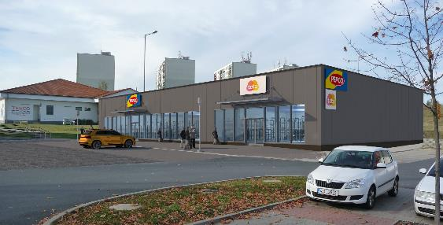

***O skupině Lekvi Group:***

[*Lekvi Group*](http://www.lekvi.cz) *byla založena v roce 2007 a následně se rozrostla v renomovanou realitní, developerskou a investiční skupinu s velmi silnou pozicí na českém trhu rezidenčních i komerčních nemovitostí.*

*Předností Lekvi Group je hluboká znalost českého prostředí, poměrů na finančním trhu a mentality investorů z širokého spektra zemí. Pro své klienty z řad jednotlivců i developerů je schopna zajistit komplexní realitní služby – od prodeje a pronájmu nových i secondhandových nemovitostí až po jejich profesionální správu. Nabízí také celkový poradenský, finanční a právní servis, který je spjatý s koupí a následným pronájmem nemovitostí, nebo daňové poradenství.*

*Skupina spolupracuje s řadou významných společností z širokého spektra oborů, mezi které patří např. Daramis, Central Group, Crestyl, BM Develop, Acord Invest, Sekyra Group, Edifice, Pražská správa nemovitostí, Česká spořitelna, Unicredit Bank, Sherbank CZ, Billa, Penny, Teta nebo Pepco.*

*O pevné pozici Lekvi Group na českém trhu vypovídají její hospodářské výsledky. Zatímco v roce 2010 prodala bytové jednotky za 65 mil. Kč, v roce 2018 již tento prodej přesáhl 800 mil. Kč. Díky svému know-how, bohaté síti kontaktů a aktivnímu marketingu prodala za 12 let působení v realitním segmentu více než 1 000 bytových jednotek.*

***Další informace:***

**Crest Communications**

Marie Cimplová, tel.: +420 731 613 602, [marie.cimplova@crestcom.cz](mailto:marie.cimplova@crestcom.cz)

www.crestcom.cz

**Lekvi Group:**

Firaz Muinov, tel.:+420 776 717 770, [muinov@lekvi.cz](mailto:zvereva@lekvi.cz)

[www.lekvi.cz](http://www.lekvi.cz)